3-й К Л А С С
Межпредметная итоговая проектная задача «Выбираем экскурсию»
Н.М.Чиж, учитель высшей категории
ГУО «Средняя школа № 2 г. Мстиславля»
П р е д м е т: математика.
Р а з д е л: «Повторение изученного в 3 классе» (7ч).
Т е м а: «Арифметические действия с трехзначными числами» (134 урок).
Ц е л ь: обобщить способы вычислений с трёхзначными числами, формировать умения переносить известные способы действий в новую жизненную ситуацию.

П р е д м е т: русский язык.
Р а з д е л: «Повторение изученного в 3 классе» (2ч).
Т е м а: «Комплексное повторение изученного материала » (86 урок).
Ц е л ь: закрепить и обобщить способы проверки орфограмм в корне слова.
З а д а ч и:
– продемонстрировать умение выполнять действия сложения и вычитания, умножения и деления с трехзначными числами;
– продемонстрировать умение проверять «ошибкоопасные» места в корне слова;
– активизировать познавательный интерес к истории малой родины;
-формировать умение работать с источниками информации и презентовать результат работы;
– развивать связную речь, умение правильно, точно формулировать и уместно выражать свои мысли;
– продолжить работу над взаимодействием детей в малой группе и формированием действий самоконтроля и самооценки, взаимоконтроля и взаимооценки.
1. Этап анализа: постановка проектной задачи
Активизация познавательного интереса учащихся
У. – На электронную почту нашей школы пришло письмо для нас от учащихся 3 «Б» класса Муниципального бюджетного общеобразовательного учреждения образования «Средняя школа №1 города Суздаля». Вирус съел некоторые буквы. Давайте попробуем восстановить, прочитать письмо и определить правила, на которые пропущены буквы.
Выберите внутри группы руководителей. Руководители групп, встаньте и представьтесь, подойдите и получите задание.
Р№ бята нашего кла ; а очень любят путешествовать. Мы узнали, что ,,,, стиславль называют белорус…ким ,,,,уздалем. Нас заинтересовало это высказывание. Нам интересно посетить Ваш древний г; р % д, открыть неизвес 2 ные стр : ницы истории и ответить на*** свой вопрос. Тур__стический центр г. Мстиславля предлагает нам на7выбор несколько экскурсий: «Живая история древнего Мстиславля» и «Мой край Мстиславский». Пом(((гите, пожалуйста, выбрать интересный маршрут.

Написание безударных гласных в корне:
Написание словарных слов:
Написание большой буквы в словах:
Написание непроизносимых согласных в корне:
Правописание предлогов:

Ребята нашего класса очень любят путешествовать. Мы узнали, что Мстиславль называют белорусским Суздалем. Нас заинтересовало это высказывание. Нам интересно посетить Ваш древний город, открыть неизвестные страницы истории и ответить на свой вопрос.
Туристический центр г. Мстиславля предлагает нам на выбор несколько экскурсий: «Живая история древнего Мстиславля» и «Мой край Мстиславский». Помогите, пожалуйста, выбрать интересный маршрут.

Написание безударных гласных в словах: туристический, помогите.
Написание словарных слов: ребята, класса, белорусским, город, страница.
Написание большой буквы в словах: Мстиславль, Суздаль
Написание непроизносимых согласных в корне: неизвестные
Правописание предлогов : на свой, на выбор
У. – Какую задачу мы поставим на уроке?
- Помочь выбрать интересный маршрут экскурсионной поездки.
-Что нам надо для этого знать? (Ответы детей.)
У. – Нам необходимо узнать:
    - что интересного мы можем увидеть и узнать во время экскурсии;
    - сколько стоит экскурсия.

У- А вы ,ребята, знаете:
- Почему Мстиславль называют белорусским Суздалем?
( Как и Суздаль , он был некогда большим городом; как и Суздаль, он теперь расположен в стороне от больших дорог; как и Суздаль, богат памятниками древности, сохранил много старины. На древней Мстиславской земле 19 памятников архитектуры (от ХУ11 до Х1Х в.), 90 памятников археологии. Только на территории центральной части города 15 памятников архитектуры) .
У. – Работа нам предстоит нелегкая, поэтому я предлагаю вам работать в четырех группах: 1-я и 2-я группы будут работать над экскурсионным маршрутом«Живая история древнего Мстиславля», 3-я и 4-я группы –«Мой край Мстиславский».
2.Этап моделирования: решение проектной задачи
З а д а н и е 1. Составьте краткий рассказ о достопримечательностях города Мстиславля. Ваш рассказ должен быть интересным, чтобы всем захотелось поехать туда.
В группы раздаются тексты и наборы фотографий (Приложение А). Руководители групп распределяют обязанности между всеми членами группы.
Учащиеся читают отрывки из текста, подходящие к фотографиям, наклеивают отрывки на ватман, готовят краткое сообщение. Все сообщения заслушиваются внутри группы, составляется общее сообщение о достопримечательностях выбранного экскурсионного маршрута.
Презентация сообщений классу с параллельной демонстрацией фотографий.

У- одним из главных архитектурных памятников ХУII века является
Иезуитский коллегиум ,который находится в центре города.
Иезуитский коллегиум внесен в государственный список историко-культурных ценностей Республики Беларусь. Памятник ХУII века. Коллегиум – это учебно-воспитательное заведение для мальчиков от 8 до 14 лет. Все время его существования здесь шло обучение, в обязательную программу которого включались: музыка и верховая езда, плавание и фехтование, математика и физика, литература и родной язык, иностранные языки, богословие и архитектура. Преподавали в нем выходцы из Франции, Германии и Италии. Многие выпускники Мстиславского иезуитского коллегиума впоследствии учились в Полоцкой академии и университетах Европы. Со временем Иезуитский костел передали православным. В помещении бывшего коллегиума разместилась духовная семинария. До недавнего времени в здании коллегиума размещались спальные комнаты воспитанников Мстиславской школы-интерната для глухих детей. На настоящий момент ансамбль иезуитского находится в аварийном состоянии и экскурсия туда не проводится .
Приложение Б
Задание 2
Известно , что дворовая территория коллегиума составляла 240 кв.м.
1/6 дворовой территории занимала башня с колокольней;
3/6 дворовой территории занимали дворовые постройки.
Определите площади башни с колокольней и дворовых построек.
Известно , что дворовая территория коллегиума составляла 240 кв.м.
1/3 дворовой территории занимала аптека;
2/8 дворовой территории занимал костёл. Определите площади костёла и аптеки.

Результат работы 1-2 группы:
240:6 * 1= 40 кв .м 240:6 * 3= 120 кв .м

Результат работы 3-4 группы:
240:3 * 1= 80 кв .м 240:8 * 2= 60 кв .м

З а д а н и е 3. Определите стоимость экскурсии.
У. – Туристический центр г. Мстиславля предоставил нам прайс-листы своих услуг. Внимательно рассмотрите их.

«Живая история древнего Мстиславля»
Обзорная пешеходная экскурсия по городу | 235 у.е.
Экскурсионный осмотр памятника археологии «Замковая гора» | 185 у.е.
Экскурсия в историко-археологический музей | 140 у. е
Театрализованная встреча гостей с персонажем «Князь» | 56 у. е.
Транспортные услуги | 200 у. е.
Услуги турфирмы | 87 у. е.
Стоимость экскурсии (на 43 чел.) | __ у. е.
Стоимость экскурсии (на 1 чел.) | __ у. е.

«Мой край Мстиславский»
Пустынский Успенский монастырь | 185у.е.
Посещение Дома ремёсел. Мастер-класс по изготовлению куклы-оберега каждым экскурсантом | 84у.е.
Литературный дом-музей Максима Горецкого | 155у. е.
Обзорная пешеходная экскурсия по городу | 235 у. е.
Транспортные услуги | 200 у. е.
Услуги турфирмы | 87у. е.
Стоимость экскурсии (на 43 чел.) | __ у. е.
Стоимость экскурсии (на 1 чел.) | __ у. е.

Используя полученный материал: прайс-листы услуг туристического центра г. Мстиславля , карту Беларуси и России (приложение В), учащиеся определяют расстояние между городами Мстиславлем и Суздалем в две стороны и стоимость экскурсии.
- Вычисление расстояния между городами.
Групповое взаимодействие по определению стоимости услуг транспорта. 1-я и 2-я, 3-я и 4-я группы обмениваются результатами работы и осуществляют между собой взаимопроверку.
Р е з у л ь т а т р а б о т ы 1-й и 2-й г р у п п:
1) 190+369+87=646 (км)
2) 646+646=1292 (км)
Р е з у л ь т а т р а б о т ы 3-й и 4-й г р у п п:
1) 190+369+87=646 (км)
2) 646+646=1292 (км)
Определение общей стоимость экскурсии.
Р е з у л ь т а т р а б о т ы:
235 + 185 + 140 + 56 + 200 + 87 = 903 у. е. (1-я и 2-я группы);
185+ 84 + 155 + 235 + 200 + 87 = 946у. е. (3-я и 4-я группы).
Результаты работы фиксируются в графе «Стоимость экскурсии (на 43 чел.)» в прайс-листе.
Определение стоимости экскурсии на 1 человека.
На данном этапе третьеклассники не умеют выполнять действие деления многозначных чисел, поэтому они могут воспользоваться микрокалькулятором для вычислений.
Для определения стоимости экскурсии в белорусских рублях учащимся предлагается курс валют: 1 у.е. = 3 бел. руб.
Р е з у л ь т а т р а б о т ы 1-й и 2-й г р у п п:
903 : 43 = 21 у. е.
21 * 3= 63 руб.
Р е з у л ь т а т р а б о т ы 3-й и 4-й г р у п п:
946: 43 = 22 у. е.
22* 3 =66 руб.
Результаты работы фиксируются в графе «Стоимость экскурсии (на 1 чел.)» прайс-листа.
О б щ и й р е з у л ь т а т в ы п о л н е н и я з а д а н и я 2
«Живая история древнего Мстиславля»
Обзорная пешеходная экскурсия по городу | 235 у.е.
Экскурсионный осмотр памятника археологии «Замковая гора » | 185 у.е.
Экскурсия в историко-археологический музей | 140 у. е
Театрализованная встреча гостей с персонажем «Князь» | 56 у. е.
Транспортные услуги | 200 у. е.
Услуги турфирмы | 87 у. е.
Стоимость экскурсии (на 43 чел.) | 903 у. е.
Стоимость экскурсии (на 1 чел.) | 21 у. е.  (63бел.руб)

«Мой край Мстиславский»
Пустынский Успенский монастырь | 185у.е.
Посещение Дома ремёсел. Мастер-класс по изготовлению куклы-оберега каждым экскурсантом | 84у.е.
Литературный дом-музей Максима Горецкого | 155у. е.
Обзорная пешеходная экскурсия по городу | 235 у. е.
Транспортные услуги | 200 у. е.
Услуги турфирмы | 87у. е.
Стоимость экскурсии (на 43 чел.) | 946у. е.
Стоимость экскурсии (на 1 чел.) | 22 у. е  66 бел.руб

- Этап синтеза
Учащиеся размещают свои работы на доске и презентуют их всему классу.
Рефлексия
У. – Ребята, какая была у нас сегодня задача на уроке?
Д. – Нам надо было помочь ребятам выбрать маршрут экскурсионной поездки.
У. – Как вы действовали, чтобы решить эту задачу?
Д. – Мы сначала узнали, чем были интересны предложенные нам экскурсии, потом посчитали их стоимость.
У. –Мы ваши работы сфотографируем и пошлём ребятам в город Суздаль. Я, думаю, они всё прочитают и определятся с выбором экскурсии.
У. – А сейчас обсудите в группе и выскажитесь, что для вас было самым трудным, интересным во время работы на уроке. Кому вы хотите сказать спасибо за работу? Что и кому хотите посоветовать?
Выступление командиров групп, оценка работы групп и всей работы класса.

Р№ бята нашего кла ; а очень любят путешествовать. Мы узнали, что ,,,, стиславль называют белорус…ким ,,,, уздалем. Нас заинтере- совало это высказывание. Нам интересно посетить Ваш древний г; р % д, открыть неизвес 2 ные стр : ницы истории и ответить на*** свой вопрос. Тур__стический центр г. Мстиславля предлагает нам на7выбор несколько экскурсий: «Живая история древнего Мстиславля» и «Мой край Мстиславский». Пом(((гите, пожалуйста, выбрать интересный маршрут.

Написание безударных гласных в корне слова:__________________________________________

Написание словарных слов:_________________________

Написание большой буквы в словах:___________________________________________

Написание непроизносимых согласных в корне:___________________________________________

Правописание предлогов: __________________________

Руководитель | Хранитель  времени | Оформитель | Докладчик
Руководитель | Хранитель  времени | Оформитель | Докладчик
Руководитель | Хранитель  времени | Оформитель | Докладчик
Руководитель | Хранитель  времени | Оформитель | Докладчик
Идейный вдохновитель | Идейный вдохновитель | Идейный вдохновитель | Идейный вдохновитель

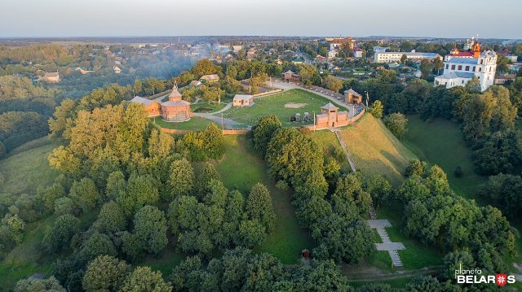
Замковая гора

Приложение А

Замковая гора
Считается, что некогда на этом месте возвышался великолепный княжеский замок – донжон, глубокий ров, высокий вал, дубовый частокол, которые защищали от диких зверей и грозных соседей.
Люди стали селиться на склонах горы и ее окрестностях.
Многолетние раскопки московского профессора археологии Л.Алексеева донесли до наших дней керамику, ядра, костяные гребни, костяные пластинки от кожаного колчана, орнамент со сложной вязью романского запада, складни киевской работы, стеклянные браслеты и берестяную грамоту, вторую в Беларуси.
А сколько тайн Замковая гора еще хранит в своей земле…
В наше время Замковая гора стала главной ареной традиционного праздника средневековой культуры «Рыцарский фест».

Костел кармелитов Успения Божьей Матери

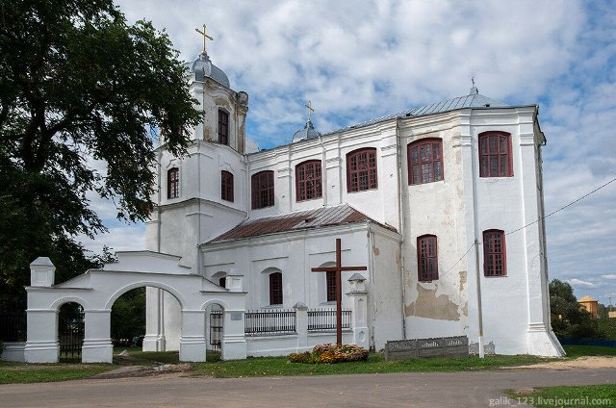

Костел кармелитов Успения Божьей Матери

Костел является одним из древних памятников города, памятником архитектуры барокко.
Он основан в начале ХУ11 века. Интерьер здания был украшен лепными фресками.
Они размещены на стенах главного здания, сохранилось около 20 композиций. До сих пор сохранились очень редкие в Беларуси фрески на светские темы.
В Успенском Кармелитском костеле стоял один из лучших в Европе органов. Не одно десятилетие костел реставрировался. Затем реставрация прекращалась из-за отсутствия средств. Храм поражает каждого и своим внешним видом, и своим интерьером. Здание прочно и одновременно легко стоит на земле.

Троицкая церковь Силуана Афонского (1834)

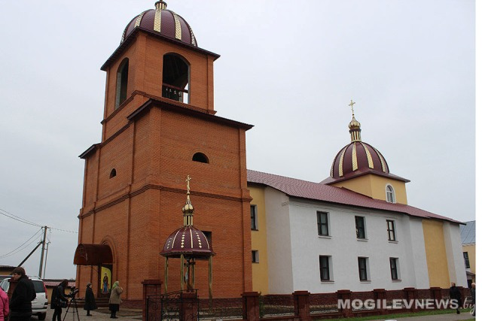

Троицкая церковь Силуана Афонского (1834) названа в честь Святой Троицы.
Троицкая церковь считалась крупной в городе.
Существует мнение, что раньше на месте Троицкой церкви стояла церковь Параскевы Пятницы, а храмы с таким названием строились в многолюдных местах.
Есть предположение, что до этого церковь находилась на холме в княжеском дворе, т.к. Троицкий приход принадлежал к числу древнейших в городе и имел много наделов.
По имени находившегося в нем Троицкого собора этот холм с 1783г. называется Троицкой горой.
За время своего существования церковь перенесла пожар. Сейчас она восстановлена.

Пустынский Успенский мужской монастырь
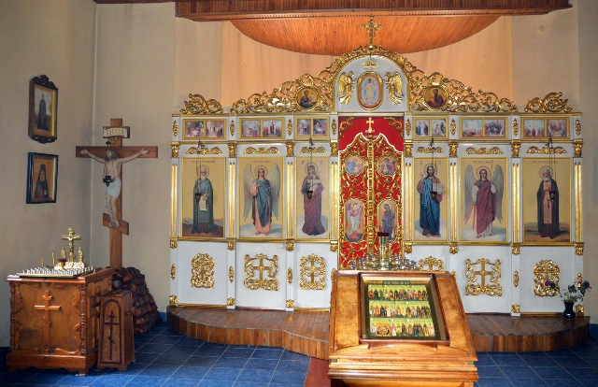
(1380г)

Пустынский Успенский мужской монастырь (1380г)
На границе со Смоленской областью, по дороге Мстиславль-Монастырщина, есть удивительное по красоте место - Пустынский Успенский мужской монастырь (1380г) – это великая православная святыня Беларуси.
Основал его один из родоначальников князей мстиславских Лугвен или Лугвень, десятый сын великого князя литовского Ольгерда. По легенде, после тяжелой болезни князь начал терять зрение. Он практически ослеп, когда ему однажды приснился сон, в котором явился старец и сказал: «Иди в пустынь [монашеское поселение], умойся из источника и получишь исцеление».
Князь начал искать ту пустынь и пришел к кринице недалеко от Мстиславля. Лугвен умылся криничной водой и исцелился — зрение вернулось к нему. В ветвях липы, которая росла у источника, он якобы увидел образ богоматери. Принимая свое исцеление как ее милость, благодарный князь решил построить на месте чудотворной криницы монастырь.
Некоторые здания монастыря успешно реставрируются, другие уже не подлежат реставрации. Здесь есть все – потайные ходы внутри
монастырских стен, бойницы, местами сохранившиеся фрески и проявившийся лик Христа в здании бывшей школы. Говорят, в монастыре много склепов, гробниц, подземных галерей, много тайного и неисследованного.

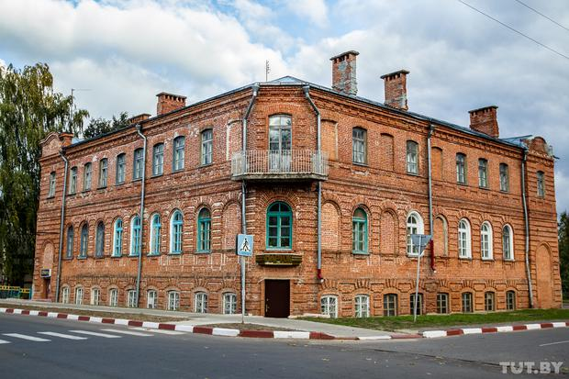
Мстиславский «Париж» и архитектура

XIX − XX веков

Мстиславский «Париж» и архитектура XIX − XX веков

Недалеко от Центральной площади стоит прекрасно сохранившееся трехэтажное здание из красного кирпича. Ранее здесь размещались дворянское собрание и гостиница «Париж».

Название осталось — его носит парикмахерская, которая находится на первом этаже. Сейчас здесь размещается учебный корпус Мстиславского строительного колледжа. К слову, в Мстиславле были еще гостиницы с названиями «Берлин» и «Орел», но они не сохранились.

Александро - Невский кафедральный собор

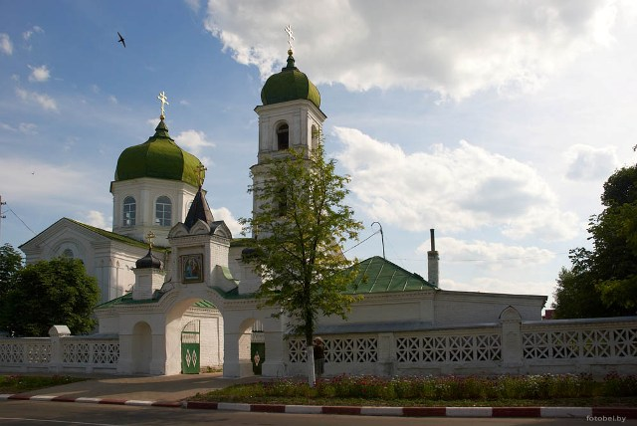

Александро - Невский кафедральный собор
Место для строительства было выбрано людное: с одного бока бульварная площадь, с другого – городской рынок. Раньше на этом месте стояла уездная Афанасьевская церковь, затем был построен бернардинский каменный костел .В час великого пожара костел сгорел, а на его месте в 1870 году была построена церковь и освящена в честь 650-летия со дня рождения Светлейшего благоверного князя Александра Невского – сына Ярослава Всеволодовича.
В советское время церковь использовалась под склады, ремонтом ее не занимались и она имела запущенный вид.
В 1989 году был восстановлен и освящен Александро - Невский кафедральный собор.
В 2004 году из Александро-Невской Лавры в Санкт-Петербурге сюда были перенесены мощи благоверного князя Александра Невского. Здесь же, в кафедральном соборе, хранится несколько редких образов, которыми может гордиться не только Мстиславль, но и вся Беларусь. Это икона Николая Угодника, Пустынская икона и Крест Животворящий.
Здесь когда-то был подземный ход в Иезуитский костел, а по преданию, даже в Пустынский монастырь. Ход этот не был исследован.

Памятник Петру Мстиславцу

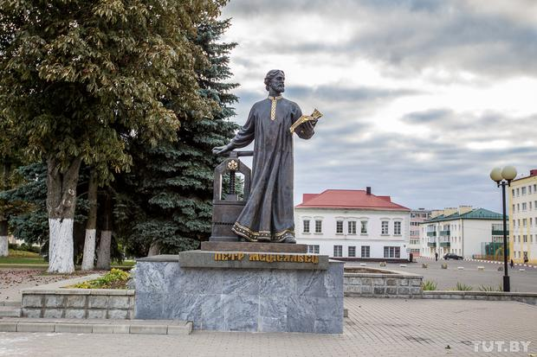

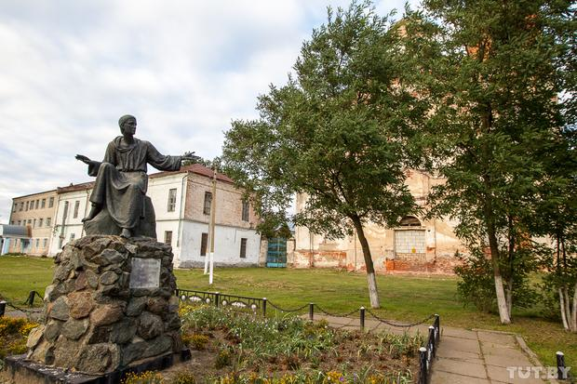

Памятник Петру Мстиславцу

В городе установлены два памятника Петру Мстиславцу — книгопечатнику, сподвижнику Ивана Федорова.
Вместе с ним Мстиславец напечатал в Москве первую точно датированную русскую печатную книгу — «Апостол» (1564 г.), а в 1565 году — два издания «Часовника».
Первый памятник Петру Мстиславцу стоит около иезуитского коллегиума. Второй — на Центральной площади напротив здания райисполкома: его установили 2 сентября 2001 года.

Кагальный колодец

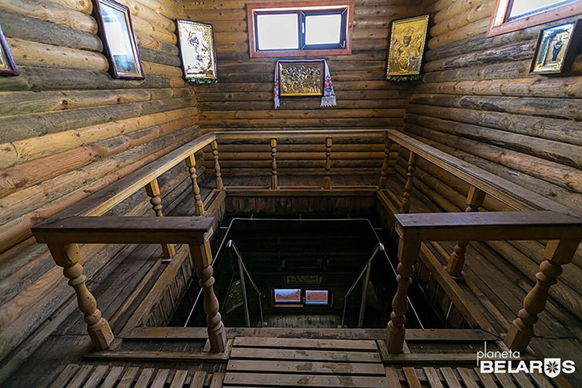

Кагальный колодец

Во время экскурсии туристов водят к так называемому кагальному колодцу, расположенному у подножия Замковой горы .
Когда-то он был главным источником питьевой воды в городе.
Название «кагальный» произошло от еврейского «общественный». Именно евреи развозили отсюда воду в бочках по всему городу

Литературный музей М.Горецкого

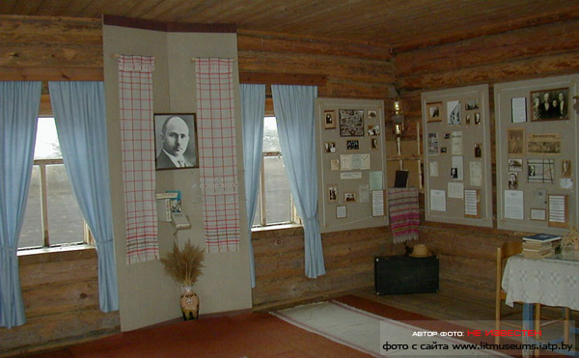

Литературный музей М.Горецкого

Литературный музей М.Горецкого был открыт в деревне Малая Багатьковка Мстиславского района в 1989 году. Инициатором восстановления семейной усадьбы прославленного белорусского рода Горецких и создания музея Максима Горецкого выступил известный белорусский писатель Владимир Короткевич. Теперь у нас есть уникальная возможность познакомиться с отчим домом Максима Горецкого.
Музей М.Горецкого размещается в бывшей отцовской хате, представляющей из себя типичную деревенскую жилую постройку конца XIX в., в которой объединены три части: тёмная (тёплая) хата, сени и светлая (холодная) хата.
Литературно-документальная экспозиция посвящена жизненному пути Максима Горецкого.
Экспозиция воссоздает интерьер деревенской хаты, в которой рождались и жили представители прославленного рода Горецких.

Мстиславский районный историко-археологический музей
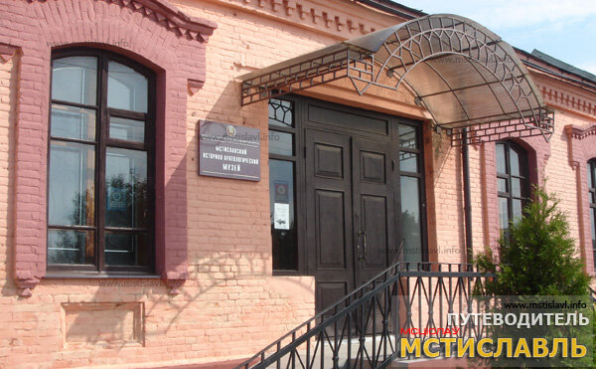

Мстиславский районный историко-археологический музей

На сегодняшний день музей насчитывает более 12 тыс. экспонатов основного фонда. Располагается в здании бывшей почты (конец 19 века).
Музей имеет 3 зала.
Вводный - «Духовные источники Мстиславской земли». Представлен комплексом, посвященным жизнедеятельности первопечатника и просветителя Петра Мстиславца.
Зал №2 - «Из истории Мстиславщины: от древности до конца 18 в.». В археологической экспозиции большинство находок - из раскопок Мстиславского замчища. Материалы освещают основные этапы становления города, развитие ремесел, отражают художественный вкус горожан.
Зал №3 - «Уездный город Мстиславль». Представлен комплексами:
«Город Мстиславль - центр уезда»,
«Архитектура и деревянное зодчество уездного Мстиславля».

1-2 группы

Обзорная экскурсия
«Живая история древнего Мстиславля»

1. Памятник археологии «Замковая гора»
2. Историко-археологический музей
3.Костел кармелитов Успения Божьей Матери
4. Памятник Петру Мстиславцу
5. Кагальный колодец

1-2 группы

Обзорная экскурсия
«Живая история древнего Мстиславля»

1. Памятник археологии «Замковая гора»
2. Историко-археологический музей
3.Костел кармелитов Успения Божьей Матери
4. Памятник Петру Мстиславцу
5. Кагальный колодец

3-4 группы
Обзорная экскурсия
«Мой край Мстиславский»

1. Пустынский Успенский монастырь

2. Мстиславский «Париж» и архитектура XIX − XX веков

3. Александро - Невский кафедральный собор

4. Троицкая церковь Силуана Афонского (1834)
5. Литературный дом-музей Максима Горецкого

3-4 группы
Обзорная экскурсия
«Мой край Мстиславский»

1. Пустынский Успенский монастырь

2. Мстиславский «Париж» и архитектура XIX − XX веков

3. Александро - Невский кафедральный собор

4. Троицкая церковь Силуана Афонского (1834)
5. Литературный дом-музей Максима Горецкого

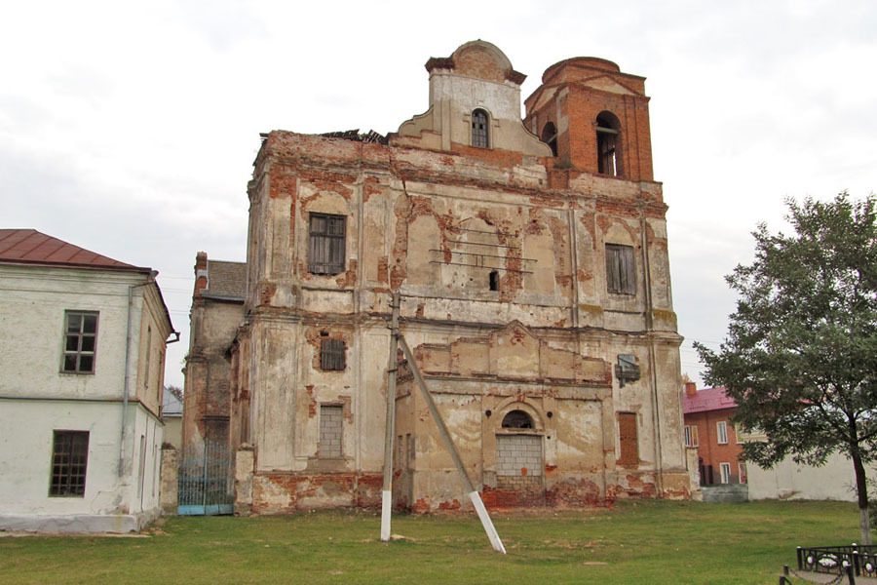
Иезуитский коллегиум
Приложение Б

Известно , что дворовая территория коллегиума составляла 240 кв.м.
1/6 дворовой территории занимала башня с колокольней;
3/6 дворовой территории занимали дворовые постройки.
Определите площади башни с колокольней ,дворовых построек.
Результат работы:

Иезуитский коллегиум
Приложение Б

Известно , что дворовая территория коллегиума составляла 240 кв.м.
1/3 дворовой территории занимала аптека;
2/8 дворовой территории занимал костёл. Определите площади костёла ,аптеки.

Результат работы:

З а д а н и е 2. Определите стоимость экскурсии.
Туристический центр г. Мстиславля предоставил нам прайс-листы своих услуг. Внимательно рассмотрите их.
Используя полученный материал, прайс-листы услуг туристического центра г. Мстиславля, карту Беларуси и России (приложение Б),определите:
1. Расстояние между городами Мстиславлем и Суздалем в две стороны.
2. Стоимость экскурсии в у.е на 43 человека и на 1 человека.
3.Определите стоимость экскурсии на 1 человека в белорусских рублях по курсу предложенной валюты: 1 у.е.= 3 бел. руб.
4.Результаты фиксируйте в таблице.

«Живая история древнего Мстиславля»
Обзорная пешеходная экскурсия по городу | 235 у.е.
Экскурсионный осмотр памятника археологии «Замковая гора» | 185 у.е.
Экскурсия в историко-археологический музей | 140 у. е
Театрализованная встреча гостей с персонажем «Князь» | 56 у. е.
Транспортные услуги | 200 у. е.
Услуги турфирмы | 87 у. е.
Стоимость экскурсии (на 43 чел.) | __ у. е.
Стоимость экскурсии (на 1 чел.) | __ у. е.  __бел.руб.

Вычисление расстояние между городами Мстиславлем и Суздалем в две стороны
Результат работы:
1)
2)
Определение общей стоимости экскурсии в у.е
Результат работы:

Определите стоимость экскурсии на 1 человека в у.е

Результат работы:

Определите стоимость экскурсии на 1 человека в белорусских рублях по курсу предложенной валюты 1у.е.=3 бел. руб.
Результат работы:

З а д а н и е 2. Определите стоимость экскурсии.
Туристический центр г. Мстиславля предоставил нам прайс-листы своих услуг. Внимательно рассмотрите их.
Используя полученный материал, прайс-листы услуг туристического центра г. Мстиславля, карту Беларуси и России (приложение Б),определите:
1. Расстояние между городами Мстиславлем и Суздалем в две стороны.
2. Стоимость экскурсии в у.е на 43 человека и на 1 человека.
3.Определите стоимость экскурсии на 1 человека в белорусских рублях по курсу предложенной валюты: 1 у.е.= 3 бел. руб.
4.Результаты фиксируйте в таблице.

«Мой край Мстиславский»
Пустынский Успенский монастырь | 185у.е.
Посещение Дома ремёсел. Мастер-класс по изготовлению куклы-оберега каждым экскурсантом | 84у.е.
Литературный дом-музей Максима Горецкого | 155у. е.
Обзорная пешеходная экскурсия по городу | 235 у. е.
Транспортные услуги | 200 у. е.
Услуги турфирмы | 87у. е.
Стоимость экскурсии (на 43 чел.) | __ у. е.
Стоимость экскурсии (на 1 чел.) | __ у. е.  __бел.руб.

Вычисление расстояние между городами Мстиславлем и Суздалем в две стороны
Результат работы:
1)
2)
Определение общей стоимости экскурсии в у.е
Результат работы:

Определите стоимость экскурсии на 1 человека в у.е.

Результат работы:

Определите стоимость экскурсии на 1 человека в белорусских рублях по курсу предложенной валюты 1у.е.=3 бел. руб.
Результат работы:

